Xamarin Forms Dersleri – Ders 1 [Projelere Genel Bakış ve Layout(Sayfa Düzen Şablonları) Türleri]

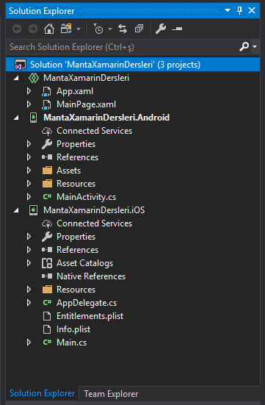
Merhabalar, bugün sizlerle “Xamarin Dersleri” serimizin ilk dersi olan bu yazıyı paylaşacağız.
Derse başlamadan önce, “Xamarin Forms Dersleri – Giriş” adlı makalede yer kurulumları yaptığınızdan emin olun.
Evet arkadaşlar, önceki yazıda da biraz bahsettiğim gibi Xamarin Forms uygulamaları bize tek bir projede çok platformlu mobil uygulamalar çıkarmamıza yarayan uygulamalardır. Android, iOS veya Windows Phone uygulamalarını aynı anda tek bir paylaşımlı kod ile oluşturmamızı sağlar. Yani bir proje süresi boyunca harcayacağınız zamanda 3 adet farklı platformlarda mobil uygulama çıkarma olanağı sunar.
Bu derste Xamarin Forms projesinin yapılarını anlamak için biraz daha detaylı olarak inceleyeceğiz, şöyle ki;
Bir Xamarin Forms uygulamasının Solution Explorer görünümü
En üstteki içerisinde “App.xaml, MainPage.xaml” olan proje “Shared Code” kısmımız, .Android ve .iOS ile biten projelerimiz ise tahmin edeceğiniz üzere Android ve iOS projelerimizin ta kendisi, Shared Code kısmı her iki platforma göre derlenebilme özelliğine sahiptir yani ufak bir görsel ile açıklayacak olursak;
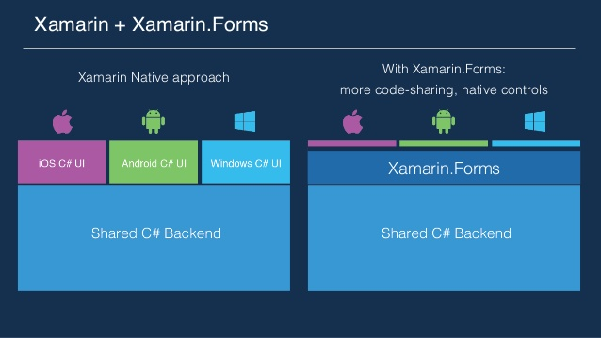

Xamarin.Forms içinde hali hazırda on tane sayfa düzeni kapsayıcısı vardır. Bunları kısa kısa açıklayacağız daha sonrasında hepsi için ayrı ayrı dersler yapacağım arkadaşlar bilginiz olsun.
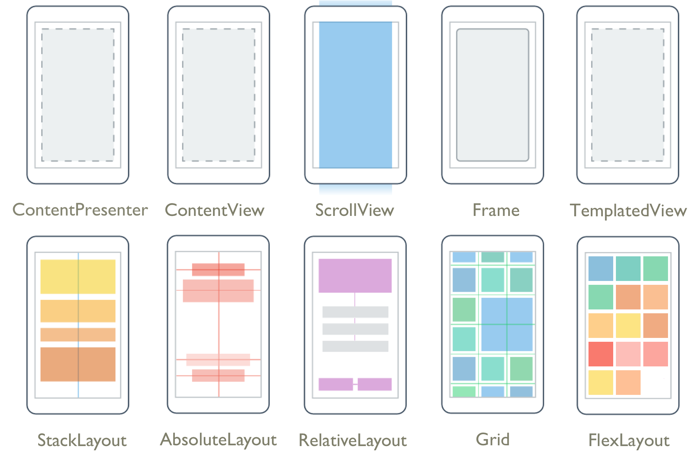

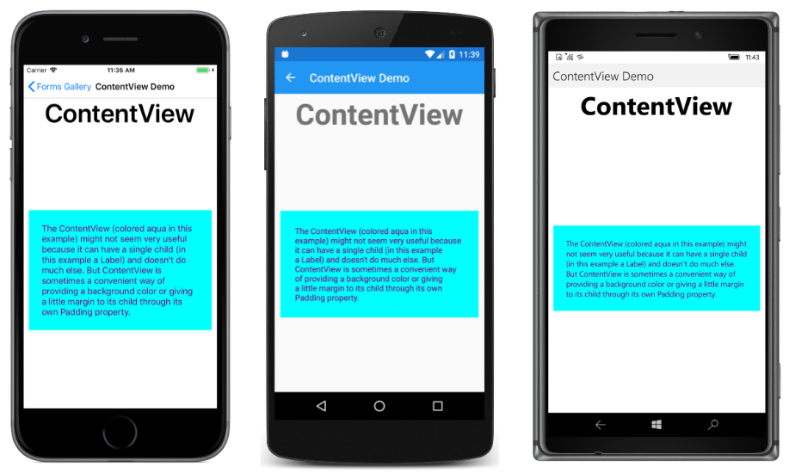
Content View

Content View bir sayfa yapısı olarak en temel sınıftır. Oluşturulan veya oluşturulacak olan bütün sayfa düzeni şablonları bu sınıfı miras alır.

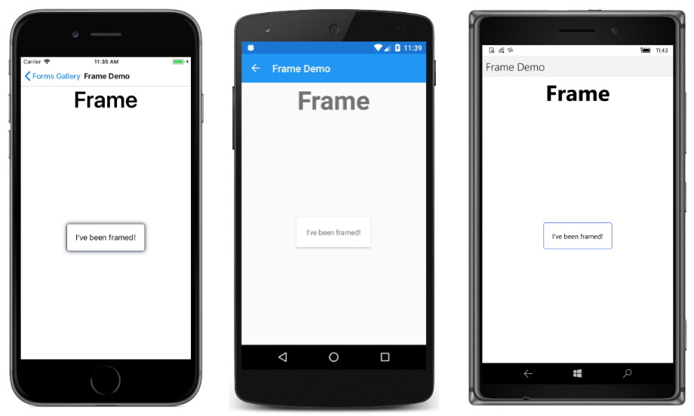
Frame

Frame sayfa yapıları sayfa içinde daha küçük elementleri içinde barındıran ve diğer sayfa düzeni yapılarına ek olarak varsayılan olarak Padding 20 özelliğine ve ayrıca OutlineColor , CornerRadius , ve HasShadow özelliklerine sahiptir.

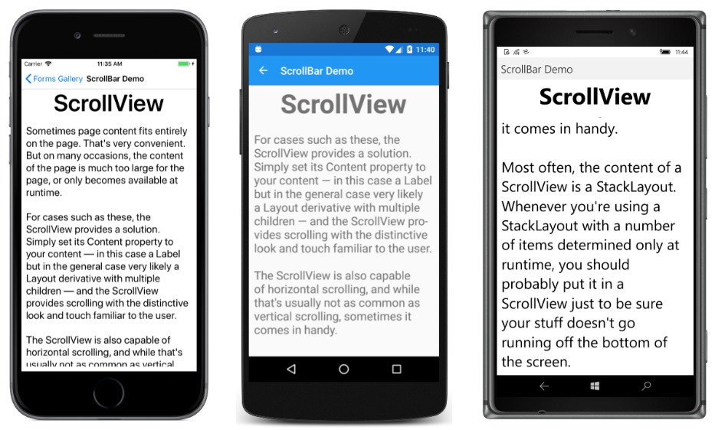
Scroll View

ScrollView içeriği kaydırma yeteneğine sahiptir. Bir ekrana sığmayacak olan içeriği görüntülememize yarar daha doğrusu bunun için scroll(kaydırma çubuğu) çıkmasını sağlar. Orientation özelliği scroll yönünü belirler. Stack Layout ile hemen hemen aynı özelliklere sahiptir.

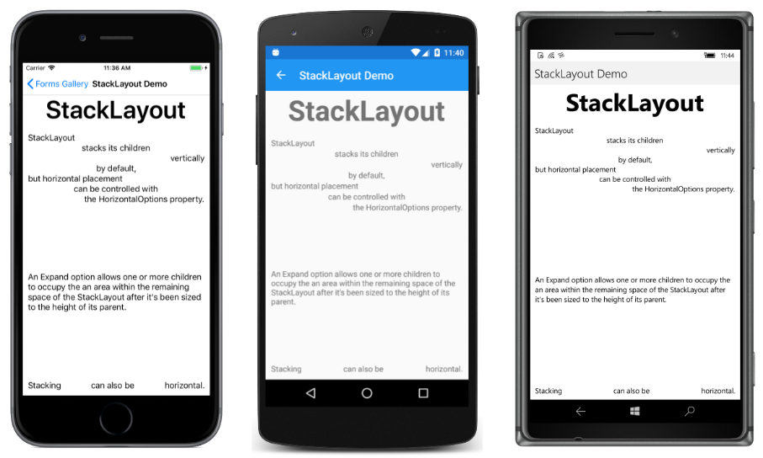
Stack Layout

Stack Layout alt öğelerini yatay veya dikey olarak bir yığın içinde konumlandırır. Orientation özelliği yığın içindeki öğelerin yatay veya dikey olacağına karar verir. İç içe yazılabilir HTML’deki “div” yapısına benzetebiliriz.

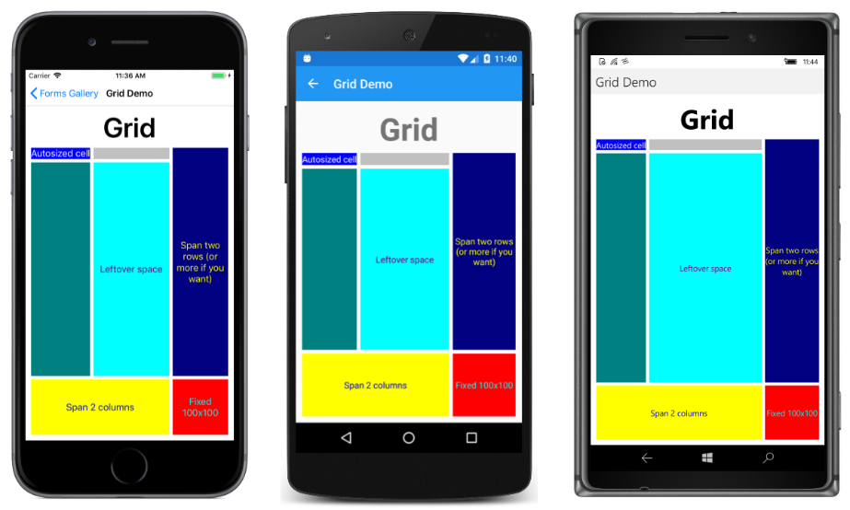
Grid

Grid yapısı tamamıyla bir tablo yapısı gibidir satırlar ve sütunların düzeniyle oluşur, HTML’deki “table” yapısıyla tamamen aynıdır. RowSpan, ColumnSpan özellikleri bulunan satırlarınız ve sütunlarınız ile istediğini sayfa tasarımlarını rahatça yapabilirsiniz.

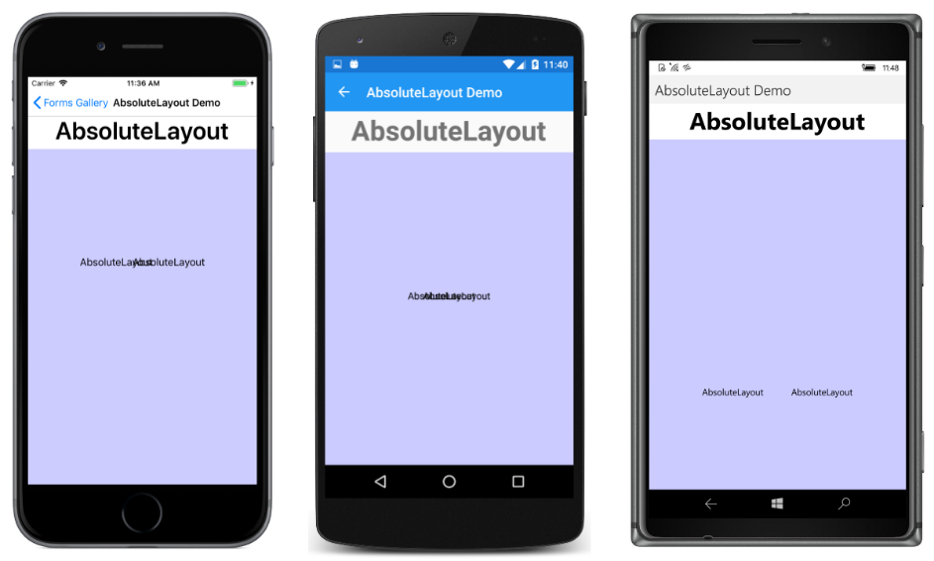
Absolute Layout

Absolute Layout, öğelerini sizin belirlediğiniz konumlara yerleştirir, iki öğeyi üst üste koyabilir yada z-index lerini ayarlayabilirsiniz. Animasyonlarınızı kolayca yapabileceğiniz sayfa düzeni türüdür.

Sayfa düzenlerinden bazılarını açıkladık arkadaşlar bunlar en çok kullandığımız ve kullanacağımız düzenler olduğundan diğerlerinden bahsetmek istemedim. Dediğimiz gibi hepsi için teker teker ayrı bir ders çıkartacağız. Bir sonraki yazılarda görüşmek üzere.

